2nde pro Histoire D. Palissot lundi 4 mai
J’espère que vous allez bien et que vous arrivez à vous organiser en vue de la reprise
Tout ce qui est écrit en violet est à faire, soit au brouillon, pour vous, chez vous, soit par écrit. Et donc à rendre par mail quand c’est demandé, ne me renvoyez pas tout, ni rien du tout LISEZ LA CONSIGNE ! Merci.
Je vous rappelle que nous nous retrouverons les lundis et jeudis a priori, je vous invite demain mardi à 10h45 pour une séance discord audio, cela devrait être possible avec les connexions.
Il vous faut pour cela installer discord soit sur votre tél, soit sur votre ordi, c’est gratuit et très facile à utiliser mais je suis sûre que vous êtes nombreux à connaître cette appli.
Regardez aussi directement sur le site du lycée, dans la rubrique actualités pour prendre connaissance des documents fournis par vos professeurs.
Nous débutons un nouveau chapitre qui sera notre dernier en histoire
Thème 3 : Métiers, compagnons, compagnonnage et chef d’œuvre au XIXème siècle
Tout d’abord interrogez-vous sur la notion de chef d’œuvre, que veut dire pour vous le mot compagnon ? Recherchez dans le dictionnaire afin de trouver l’étymologie. Notez vos trouvailles dans votre cahier.
Pour vous donner une idée de la thématique, voici une version schématique et chronologique du thème :
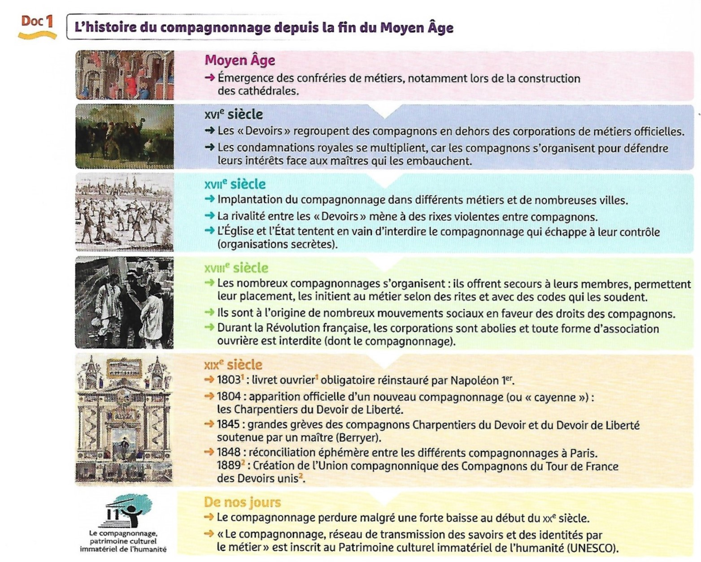

COURS :
- Le compagnonnage, une communauté de métier réglementée :
Le compagnonnage désigne une communauté d’artisans qui se transmettent des savoirs et des secrets liés à leurs métiers. Ces « devoirs » apparaissent dès le Moyen Age pour défendre les compagnons au sein des corporations. Interdits pendant la Révolution française, de nouvelles « cayennes » (assemblée de compagnons) apparaissent pourtant au début du XIXème siècle. Le compagnonnage est alors puissant : il organise des grèves, contrôle les embauches dans une ville, fait pression sur les maîtres. Des rixes entre compagnons de Devoirs rivaux font de nombreuses victimes. L’Etat tente de contrôler les compagnons, notamment avec le livret ouvrier (1803).
- « Gloire au travail ! »
L’apprentissage se fait par n Tour de France pour apprendre son métier et devenir un honnête homme. A son issue, l’apprenti présenté un chef d’œuvre. La cérémonie de réception marque la reconnaissance de ses qualités professionnelles, de ses efforts et de sa vertu. Le Compagnon Passant reçoit un nouveau nom symbolique (son lieu de naissance et son principal trait de caractère) ainsi que des attributs qui confirme son entrée dans le Devoir.
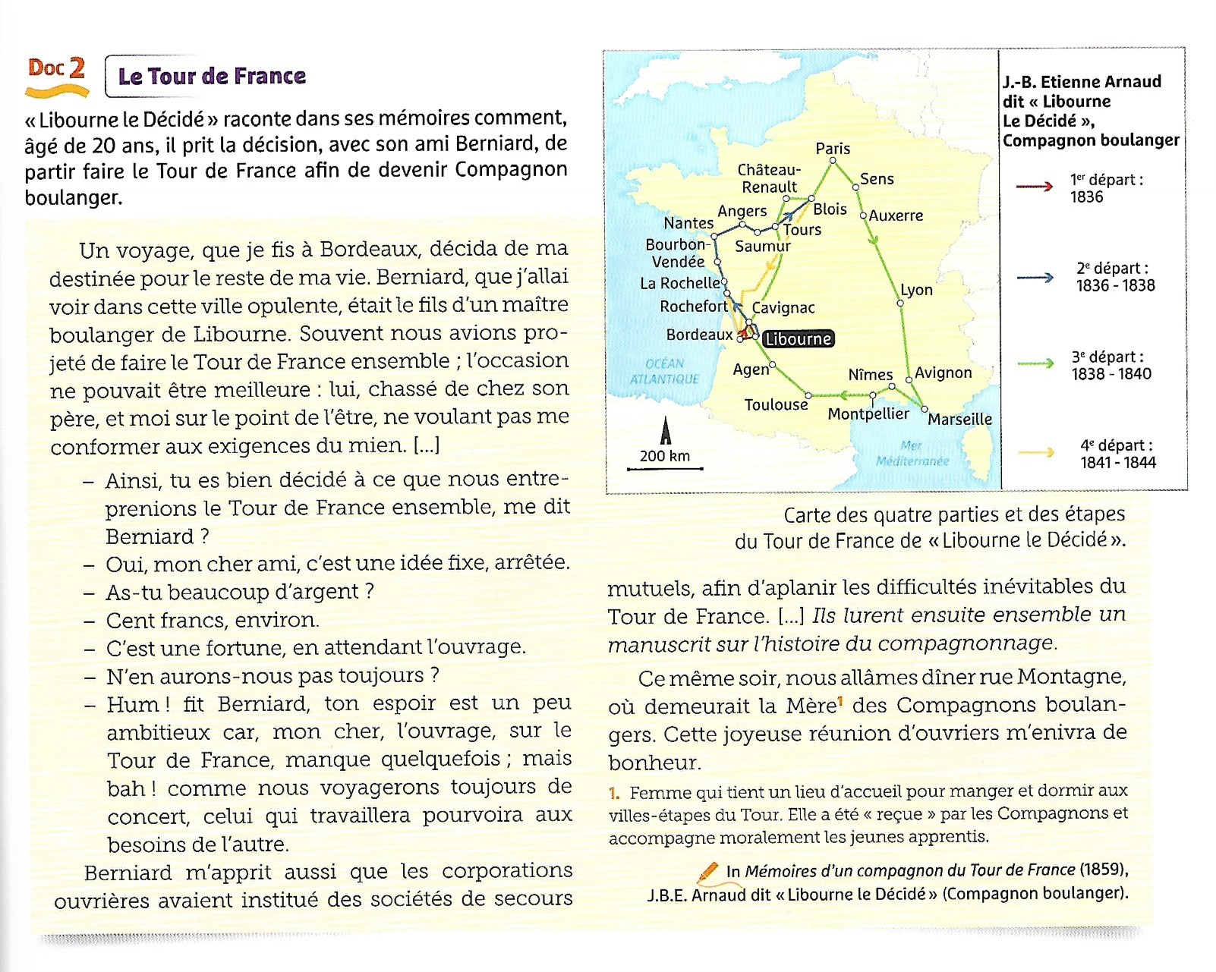
Observez avec attention ces deux documents, présentez l’auteur et l’ouvrage. Relevez les infos importantes sur le Tour de France de ce compagnon : sa motivation, l’organisation, ses craintes, les soutiens qu’il envisage…
Rédigez un paragraphe argumenté et construit avec vos réponses.
Préparez tout pour demain, nous ferons le point en direct.

